**Описание объекта по ул. Льва Толстого, 33**

Нежилое здание гаража общей площадью 70,5 кв. м расположено на земельном участке площадью 454 кв. м по улице Льва Толстого, 33А в южной части города Рубцовска, на пересечении улиц Льва Толстого и Лизы Чайкиной. Год ввода в эксплуатацию - 1988. С момента строительства здание гаража эксплуатировалось по своему проектному назначению – в качестве гаража для двух легковых автомобилей типа УАЗ или ГАЗель. Последние несколько лет здание не эксплуатируется. Здание гаража представляет собой отдельно стоящее одноэтажное здание из красного кирпича. Кровля была рулонная по стяжке, но на момент осмотра плиты перекрытия оголены, кровля практически отсутствует, имеются следы множественных протечек. Плиты перекрытия опираются на кирпичные стены, по которым также стекают осадки. Это привело к значительному выветриванию кладки. Двое ворот размером 2,7х2,5(h) метров расположены с южной стороны гаража. Полотна ворот отсутствуют, остался каркас из уголков. Длина каждого бокса по 6,35 метров, позволяет поставить по 1 легковому автомобилю типа «Газель». В здании отсутствует электроснабжение, водопровод, отопление. Окна отсутствуют. Вентиляция естественная, осуществляется через ворота. Пол бетонный, полуразрушен. Смотровая яма имеется в восточном боксе, засыпана мусором. Бытовые помещения и туалет отсутствуют.

Здание построено 34 года назад, находится в слабом, неработоспособном состоянии. Эксплуатация возможна после установки ворот, восстановления электроснабжения, ремонта кровли и отделки, а также заделки кирпичной кладки на южной стороне.

С востока от участка находится проезжая часть улицы Лизы Чайкиной, твёрдое покрытие отсутствует. С юга от участка находится территория бывшего южного отделения полиции города Рубцовска и проезжая часть улицы Льва Толстого, твёрдое покрытие было, но разрушено. С севера к объекту оценки пристроен ряд частных кирпичных гаражей. С запада находится жилой сектор частной застройки.

Кольцевой проезд вокруг объекта отсутствует, место для парковки и разворота перед объектом имеется. Ближайшая остановка городского транспорта (троллейбуса № 2 «Рыбсбыт») находится в 300 метрах к северу.

Кадастровый номер нежилого здания: 22:70:021740:10.

Кадастровый номер земельного участка: 22:70:021740:1.

**Характеристика объекта**

|  |  |
| --- | --- |
| Адрес объекта | г. Рубцовск, ул. Льва Толстого, 33А |
| Год постройки | 1988 год |
| Кадастровый номер здания | 22:70:021740:10 |
| Кадастровая стоимость здания | 573206 руб. |
| Количество этажей здания | 1 этаж, без чердака и подвала |
| Общая площадь здания | 70,5 м2 |
| Высота здания до низа перекрытия | в среднем 3,0 м |
| Застроенная площадь здания | 12,5х7,35=91,9 м2 |
| Высота здания снаружи | в среднем 3,2 м |
| Строительный объём здания | 294 м3, |
| Фундамент под наружные стены | ленточный, монолитный бутобетонный |
| Стены наружные | из красного кирпича, 50 см |
| Перекрытия в здании | пустотные ж/б плиты |
| Пол | бетонный, имеются провалы и трещины |
| Кровля | отсутствует, есть множественные протечки |
| Отделка здания | отсутствует |
| Ворота | два проёма размером 2,7х2,5 м, расположены с южной стороны, полотна ворот отсутствуют |
| Окна | отсутствуют |
| Вентиляция | естественная, через ворота |
| Электроснабжение, отопление | отсутствует |
| Водопровод, канализация | отсутствует |
| Благоустройство | отсутствует |
| Подъездная дорога | по улице Льва Толстого, асфальта нет |
| Техническое состояние  всего здания | состояние гаража неработоспособное, требует ремонта кирпичной кладки с юга, ремонта кровли, восстановления электропроводки, ремонта отделки, восстановления ворот |
| Земельный участок | площадью 454 м2, кадастровый номер: 22:70:021740:1 |
| Категория земель | земли населённых пунктов |
| Удельная кадастровая цена земли | 543470/454=1197,07 руб. |

Расположение объекта оценки на карте Рубцовска

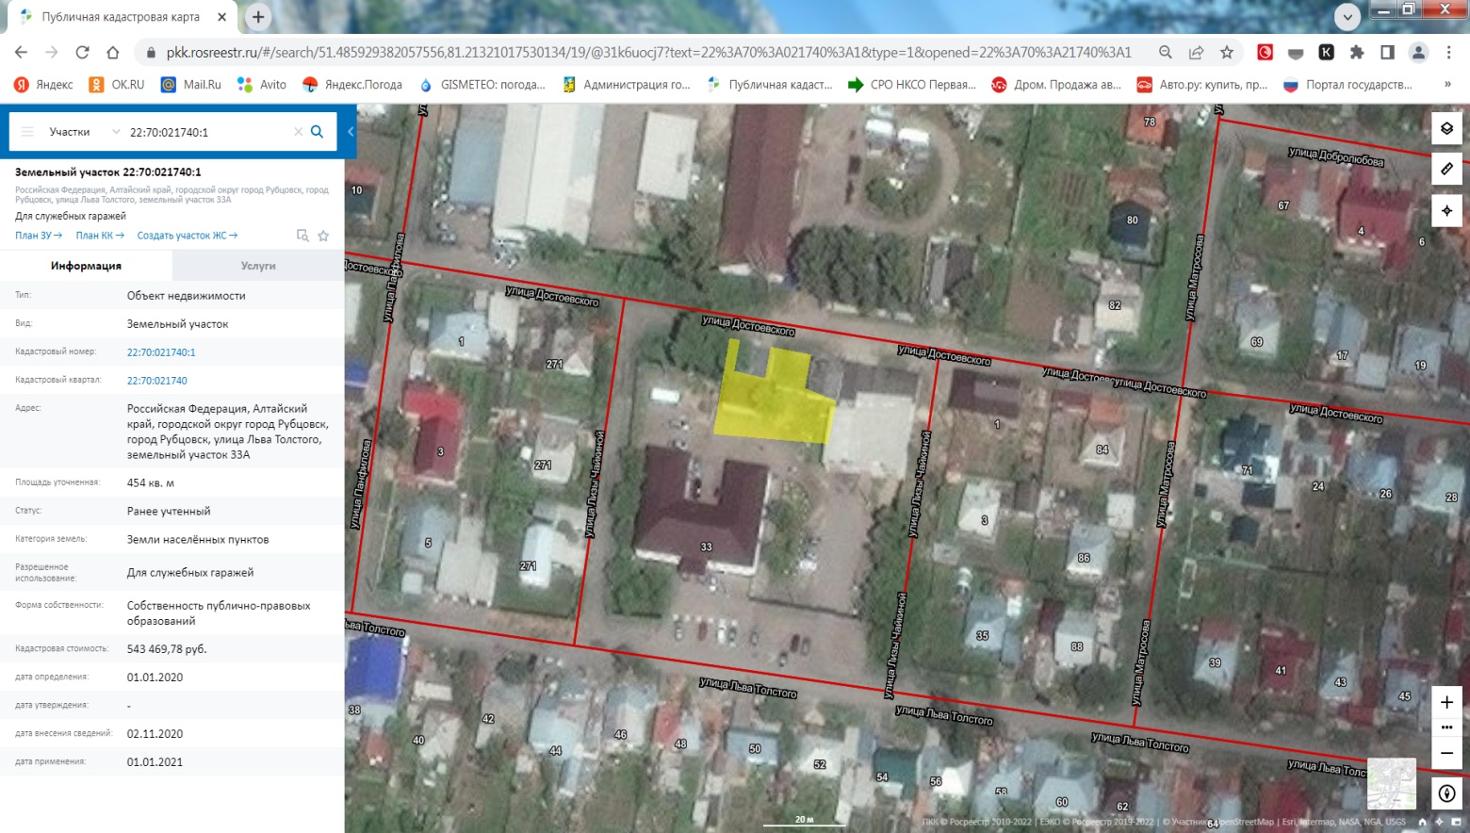

|  |  |
| --- | --- |
| C:\Users\User\Desktop\Фото апреля\22-30 Толстого 33\Фото маленького гаража\102_7983.JPG | C:\Users\User\Desktop\Фото апреля\22-30 Толстого 33\Фото маленького гаража\102_7984.JPG |
| Гараж по Л.Толстого, 33А,  Общий вид с юго-запада | Гараж по Л.Толстого, 33А,  Общий вид с юго-запада |
| C:\Users\User\Desktop\Фото апреля\22-30 Толстого 33\Фото маленького гаража\102_7985.JPG | C:\Users\User\Desktop\Фото апреля\22-30 Толстого 33\Фото маленького гаража\102_7986.JPG |
| Гараж по Л.Толстого, 33А,  Общий вид с юго-запада | Гараж по Л.Толстого, 33А,  Отсутствие ворот |
| C:\Users\User\Desktop\Фото апреля\22-30 Толстого 33\Фото маленького гаража\102_7987.JPG | C:\Users\User\Desktop\Фото апреля\22-30 Толстого 33\Фото маленького гаража\102_8000.JPG |
| Гараж по Л.Толстого, 33А,  Разрушение кладки на южной стене | Гараж по Л.Толстого, 33А,  Общий вид с северо-востока |

|  |  |
| --- | --- |
| C:\Users\User\Desktop\Фото апреля\22-30 Толстого 33\Фото маленького гаража\102_7999.JPG | C:\Users\User\Desktop\Фото апреля\22-30 Толстого 33\Фото маленького гаража\102_7998.JPG |
| Гараж по Л.Толстого, 33А,  Восточная стена | Гараж по Л.Толстого, 33А,  Земельный участок зарос |
| C:\Users\User\Desktop\Фото апреля\22-30 Толстого 33\Фото маленького гаража\102_7988.JPG | C:\Users\User\Desktop\Фото апреля\22-30 Толстого 33\Фото маленького гаража\102_7989.JPG |
| Гараж по Л.Толстого, 33А,  Течь кровли | Гараж по Л.Толстого, 33А,  Намокание пола |
| C:\Users\User\Desktop\Фото апреля\22-30 Толстого 33\Фото маленького гаража\102_7990.JPG | C:\Users\User\Desktop\Фото апреля\22-30 Толстого 33\Фото маленького гаража\102_7991.JPG |
| Гараж по Л.Толстого, 33А,  Состояние отделки | Гараж по Л.Толстого, 33А,  Состояние отделки |

|  |  |
| --- | --- |
| C:\Users\User\Desktop\Фото апреля\22-30 Толстого 33\Фото маленького гаража\102_7992.JPG | C:\Users\User\Desktop\Фото апреля\22-30 Толстого 33\Фото маленького гаража\102_7993.JPG |
| Гараж по Л.Толстого,33А,  Проём между боксами | Гараж по Л.Толстого, 33А,  Правый бокс |
| C:\Users\User\Desktop\Фото апреля\22-30 Толстого 33\Фото маленького гаража\102_7994.JPG | C:\Users\User\Desktop\Фото апреля\22-30 Толстого 33\Фото маленького гаража\102_7996.JPG |
| Гараж по Л.Толстого, 33А,  Отделка правого бокса | Гараж по Л.Толстого, 33А,  Следы протечек на потолке |
| C:\Users\User\Desktop\Фото апреля\22-30 Толстого 33\Фото маленького гаража\102_7995.JPG | C:\Users\User\Desktop\Фото апреля\22-30 Толстого 33\Фото маленького гаража\102_7997.JPG |
| Гараж по Л.Толстого, 33А,  Смотровая яма | Гараж по Л.Толстого, 33А,  Мусор в смотровой яме |